SỞ GIÁO DỤC VÀ ĐÀO TẠO  THÀNH PHỐ HỒ CHÍ MINH  TRƯỜNG THPT ĐA PHƯỚC  Đề B  ĐỀ  CHÍNH THỨC | ĐỀ KIỂM TRA HỌC KỲ II  Ngày 06 – 5 – 2015  Lớp: 11 – Ban cơ bản  Môn: VẬT LÍ  Thời gian làm bài: 45 phút (không kể thời gian giao đề)  (Học sinh không phải chép đề vào giấy làm bài)

Câu 1: (1,5 điểm) Định nghĩa suất điện động tự cảm? Viết công thức, chú thích và nêu đơn vị đo.

Câu 2: (1,5 điểm) Nêu những đặc điểm, hệ quả và cách khắc phục đối với mắt cận?

Câu 3: (2,0 điểm)
a. Phát biểu định luật khúc xạ ánh sáng.
b. Nêu khái niệm vật điểm trong quang học.

Câu 4: (1,0 điểm) Chiếu xiên góc một tia sáng đơn sắc từ không khí vào chất lỏng trong suốt có chiết suất với góc tới là 60º. Tìm góc khúc xạ? Vẽ hình.

Câu 5: (2,5 điểm) Một thấu kính hội tụ có tiêu cự 20 cm.
a. Đặt một vật sáng AB vuông góc với trục chính của thấu kính này; vật cách thấu kính 60 cm. Xác định vị trí ảnh, số phóng đại và tính chất của ảnh. Vẽ ảnh.
b. Giữ thấu kính cố định, tịnh tiến vật trên trục chính đến một vị trí khác sao cho thu được ảnh ảo cao gấp 2 lần vật. Tìm độ dời và chiều dời vật so với thấu kính.

Câu 6: (1,5 điểm) Một khung dây dẫn kín có diện tích 50 cm², gồm 100 vòng. Đặt khung dây trong từ trường đều có cảm ứng từ vuông góc với mặt phẳng chứa khung dây và B = 2.10⁻² T.
a. Tính từ thông qua khung dây.
b. Cho cảm ứng từ tăng đều đến giá trị 5.10⁻² T trong khoảng thời gian 0,02 giây. Tính độ lớn của suất điện động cảm ứng xuất hiện trong khung.

------- Hết-------

Họ và tên học sinh: ........................................................................................................................
Số báo danh: ......................................................... Phòng kiểm tra: .............................
Chữ ký ‎học sinh: .............................................................................................................................

TRƯỜNG THPT ĐA PHƯỚC
TỔ VẬT LÍ – KĨ THUẬT

ĐÁP ÁN ĐỀ THI HK II NĂM HỌC 2014 – 2015
MÔN: VẬT LÍ 11
ĐỀ: B
Câu 1:  1,5 điểm | Định nghĩa suất điện động tự cảm.  Công thức.  Chú thích và nêu đơn vị đo. | 0,5 đ  0,5 đ  0,5 đ
Câu 2:  1,5 điểm | Mắt cận  - Có độ tụ lớn hơn mắt bình thường. Một chùm tia sáng // tới mắt sẽ hội tụ tại một điểm trước màng lưới (f_{max}< OV).  - Khoảng cách OC_{V} hữu hạn.  - Điểm cực cận (C_{C}) gần hơn mắt bình thường.  - Cách khắc phục | 0,5 đ  0,25 đ  0,25 đ  0,5 đ
Câu 3:  2,0 điểm | a.  - Tia khúc xạ nằm trong mặt phẳng tới (tạo bởi tia tới và pháp tuyến) và ở bên kia của pháp tuyến so với tia tới.  - Với hai môi trường trong suốt nhất định, tỉ số giữa sin góc tới (sin i) và sin góc khúc xạ (sin r) luôn không đổi:  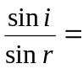 hằng số | 0,5 đ  0,5 đ
Câu 3:  2,0 điểm | b.  - Vật điểm là điểm đồng qui của chùm tia tới hoặc đường kéo dài của chúng.  - Vật điểm là thật nếu chùm tia tới là chùm phân kì, là ảo nếu chùm tia tới là chùm hội tụ. | 0,5 đ  0,5 đ
Câu 4:  1,0 điểm | 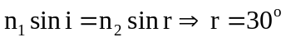  Vẽ đúng hình. | 0,5 đ  0,5 đ
Câu 5:  2,5 điểm | a.  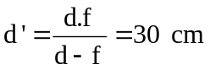  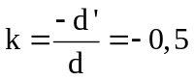  Ảnh thật, ngược chiều với vật.  Vẽ đúng hình. | 0,25 đ  0,25 đ  0,5 đ  0,5 đ
Câu 5:  2,5 điểm | b.  Ảnh ảo ⇒ k > 0  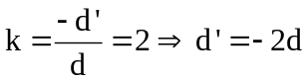  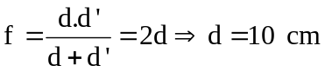  Dời vật lại gần thấu kính 1 đoạn 50 cm. | 0,25 đ  0,25 đ  0,25 đ  0,25 đ
Câu 6:  1,5 điểm | a. 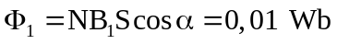  b.  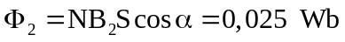  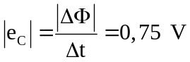 | 0,5 đ  0,5 đ  0,5 đ
CHÚ Ý: Nếu học sinh viết đúng công thức cho 0,25 điểm– sai đơn vị trừ 0,25 điểm nhưng không quá hai lần

